

**Maestría en Economía Aplicada**

**Materia:**

**Taller de Programación**

**Docente:**

**Noelia Romero**

**Informe – Trabajo Práctico # 2**

**Histogramas, Kernels & Métodos No Supervisados usando la EPH**

**Grupo # 5:**

**Cammisi, Andrés**

**Porco, Matías**

**Pineda, David**

**Link GitHub:** [**https://github.com/DavidPT0902/Grupo_5_UBA_2025.git**](https://github.com/DavidPT0902/Grupo_5_UBA_2025.git)

**Octubre, 2025**

**PARTE I. CREACIÓN DE VARIABLES, HISTOGRAMAS, KERNELS Y RESUMEN DE LA BASE DE DATOS FINAL**

A continuación se presentan los resultados más relevantes del análisis exploratorio realizada ala base consolidada de la región Pampeana para los años 2005 y 2025, la cual se elaboró a partir de los datos de la EPH.

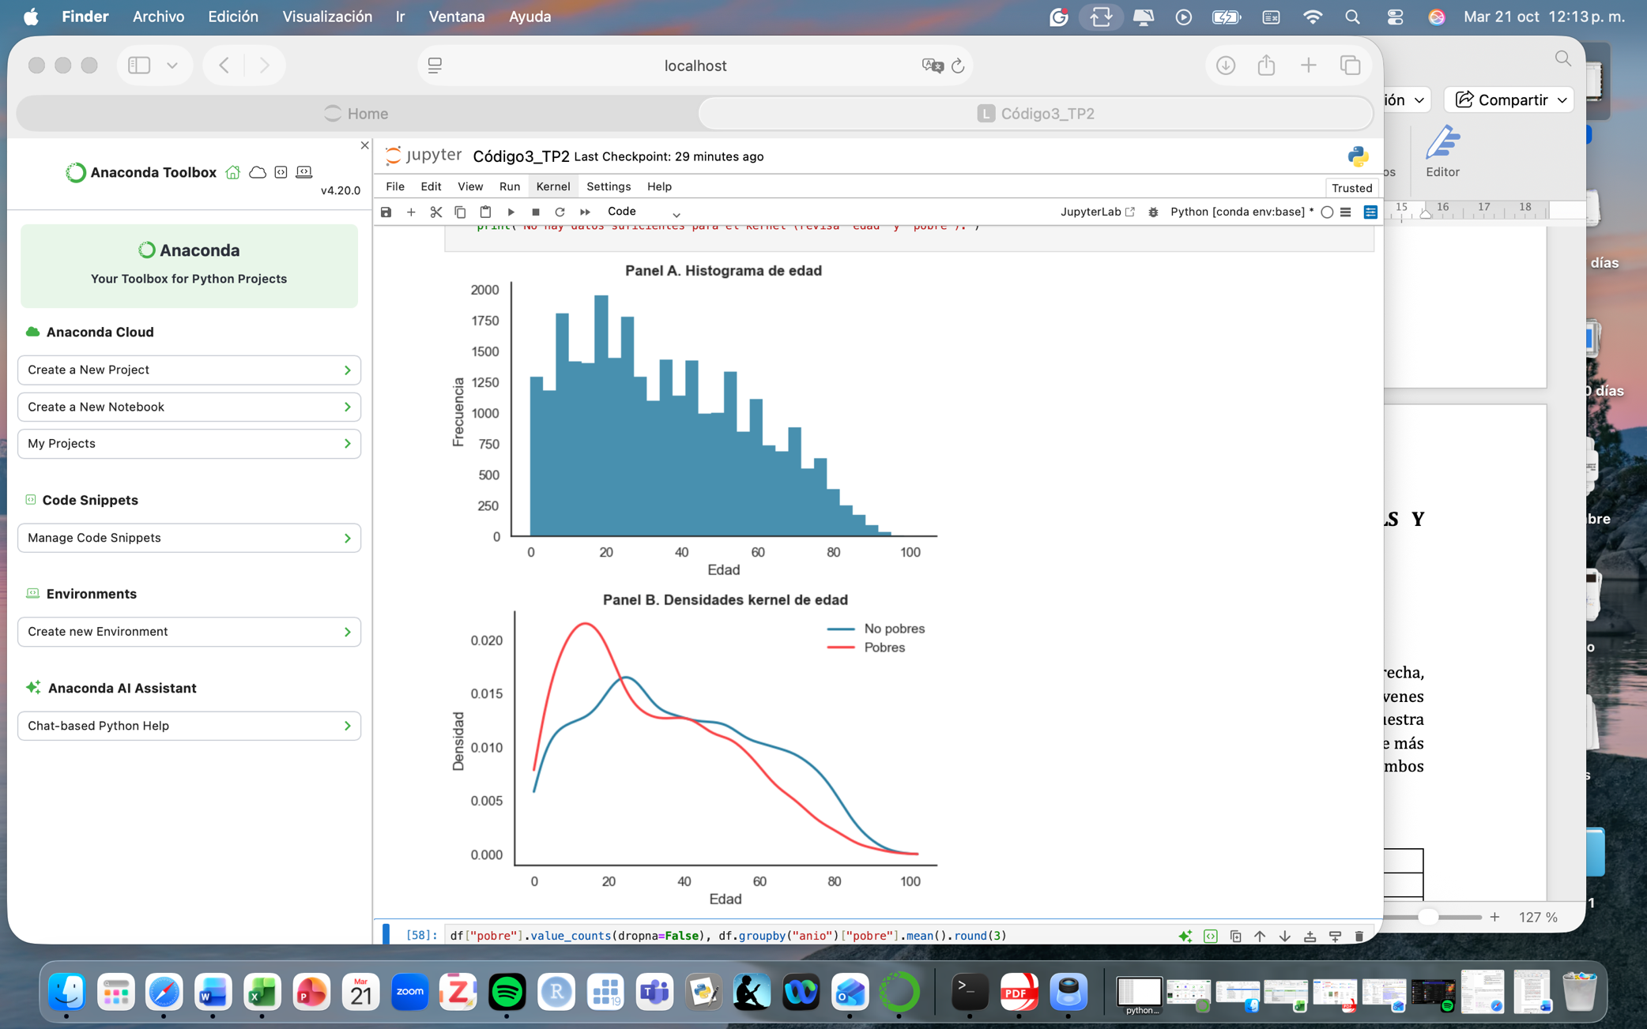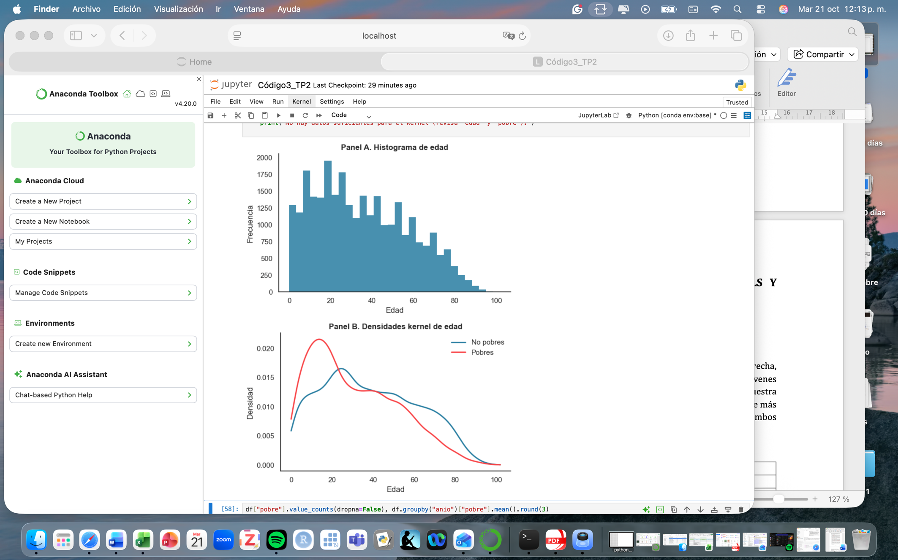

El panel A muestra que la distribución de la población por edades es asimétrica a derecha (es decir, existe una mayor concentración de personas en los tramos de edad más jóvenes). Como muestra el panel B, este sesgo es mayor en el caso de las personas pobres (lo que refleja una alta incidencia de la pobreza en niños y jóvenes); y menor en el caso de las personas no pobres (cuya distribución muestra un mayor peso relativo de los adultos y adultos mayores).

**Tabla 1. Región Pampeana: Cantidad de años de educación (2005 y 2025)**

|  |  |  |  |  |  |
| --- | --- | --- | --- | --- | --- |
| **Año** | **Mean** | **Std** | **Min** | **P50** | **Max** |
| **2005** | 8.72 | 4.7 | 0.0 | 8.0 | 20.0 |
| **2025** | 9.98 | 4.67 | 0.0 | 12.0 | 20.0 |

Como se indica en la Tabla 1, para el 2005 la región Pampeana presentó un promedio de 8.72 años de educación con un incremento a 9.98 años en 2025, lo que reflejaría mejoras educativas en esta región. De manera aún más significativa, la mediana pasó de 8 años de educación en 2005 a 12 años en 2025 (producto, en buena medida, de la obligatoriedad de la educación secundaria instaurada en el año 2006). En ambos años la desviación estándar es significativa (del orden de 4,7 años), lo que indica que coexisten personas con reducida o nula educación formal y otras con formación a nivel superior.

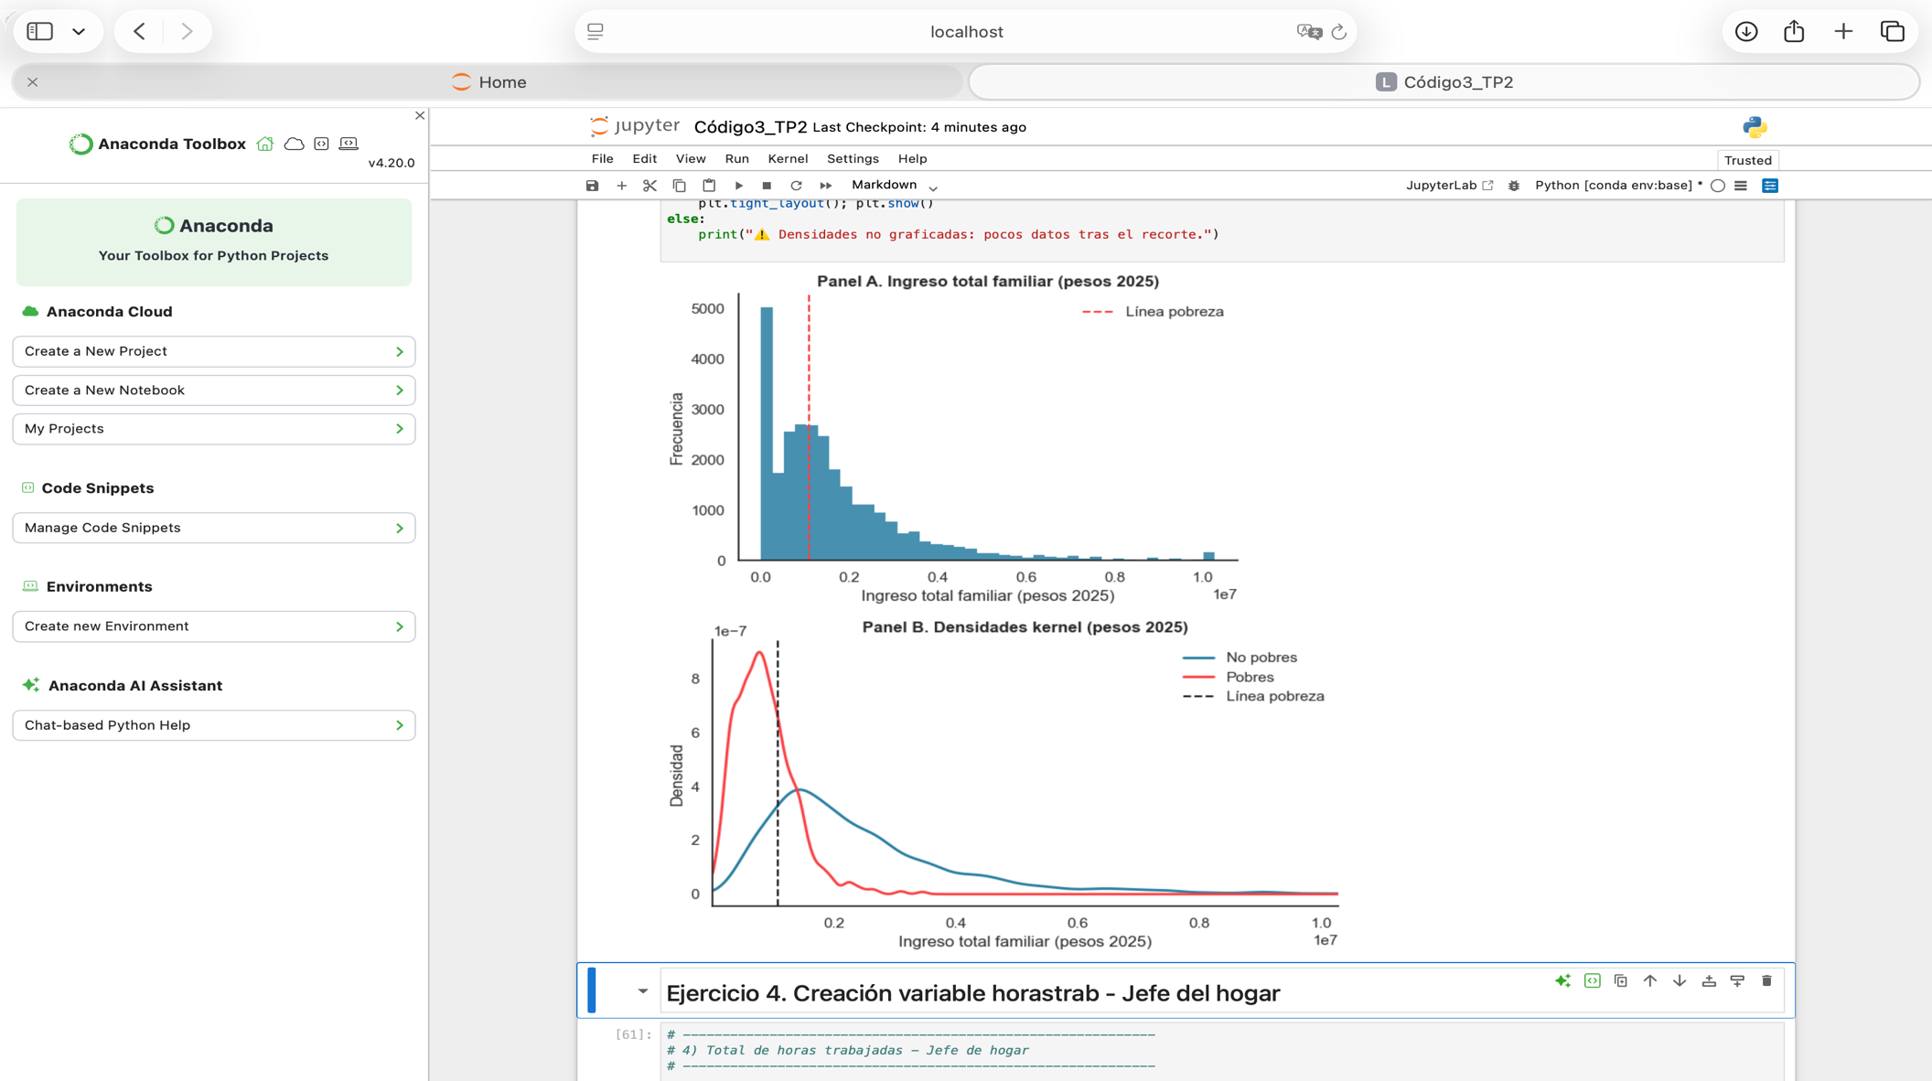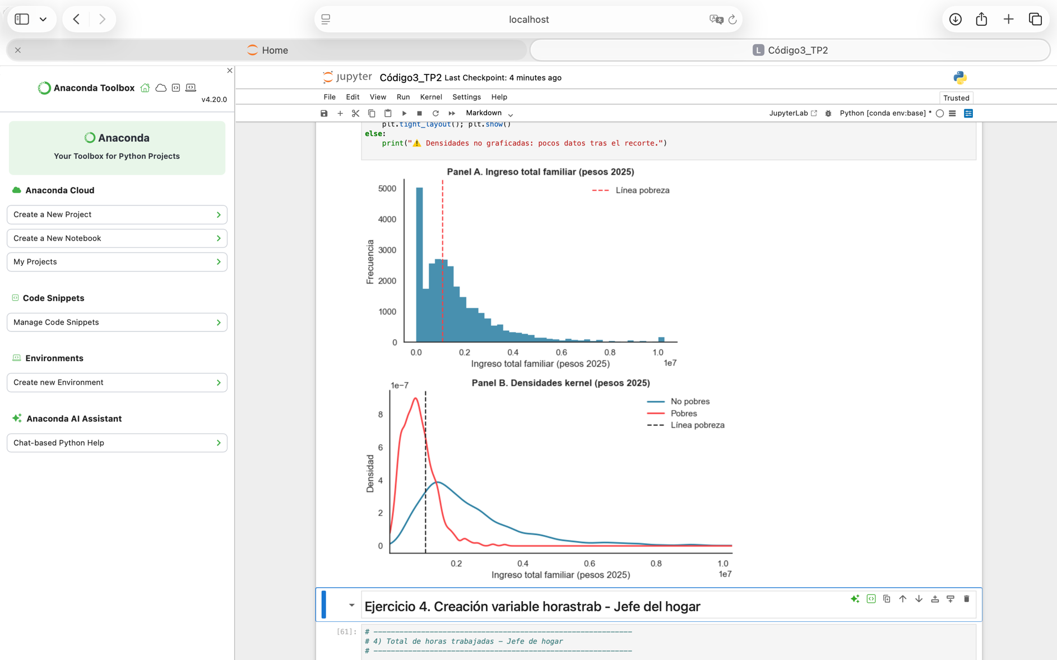

En cuanto a la distribución de los ingresos familiares, el panel   
A muestra también una distribución asimétrica a derecha (es decir, existe una mayor concentración de personas en los estratos de menores ingresos). Como muestra el panel B, este sesgo es mayor en el caso de las personas pobres (que, por definición, tienden a concentrarse por debajo del umbral de pobreza) y menor en el caso de las personas no pobres (donde ocurre lo contrario). Dado que estamos analizando la distribución de *personas* por niveles de *ingreso total familiar*, lo que llamamos aquí “línea de pobreza” es, en rigor, la mediana del ingreso total familiar necesario para no ser pobre.

**Tabla 1. Región Pampeana: estadística descriptiva de horas trabajadas**

|  |  |  |  |  |  |
| --- | --- | --- | --- | --- | --- |
| **Año** | **Mean** | **Std** | **Min** | **P50** | **Max** |
| **2005** | 41.59 | 22.35 | 0.0 | 44.0 | 112.0 |
| **2025** | 35.43 | 19.07 | 0.0 | 40.0 | 112.0 |

Fuente: elaboración propia a partir de EPH (2005) & EPH (2025).

En el área laboral se registra que para el 2005 la horas trabajadas promedio de los jefes de hogar era aproximadamente 41 horas y para el 2025 de 35 horas. Estas cifras pueden estar asociadas con una reducción del empleo formal y, a su vez, un incremento de la inactividad o subocupación laboral.

**Tabla 2. Región Pampeana: Resumen de la base unificada**

|  |  |  |  |  |  |
| --- | --- | --- | --- | --- | --- |
| **Año** | **Cantidad de observaciones** | **Observaciones con NA en “pobre”** | **Cantidad de pobres** | **Cantidad de “no pobres”** | **Variables limpias y homogeneizadas** |
| **2005** | 14,651 | 0 | 4,364 | 10,287 | 42 |
| **2025** | 13,803 | 0 | 7,733 | 6,070 | 42 |
| **Total** | 28,454 | 0 | 12,097 | 16,357 | 42 |

Fuente: elaboración propia a partir de EPH (2005) & EPH (2025).

Finalmente, se destaca que la base final de la región Pampeana contiene 28,454 observaciones: 14,651 para 2005 y 13,803 para 2025. La variable “pobre” no presentó observaciones faltantes. Los datos muestran un incrementos importante de personas pobres, de 4,364 a 7,733 en los dos años de análisis, lo que indica un deterioro en las condiciones de vida de la población, tomando como referencia el ingreso familiar equivalente. En total se trabajaron 43 variables en cada año, las cuales fueron recodificadas hasta alcanzar su homogenización.

**PARTE II. MÉTODOS NO SUPERVISADOS**

Para profundizar en el análisis se realizaron ejercicios de PCA y clusters. El detalle de los principales hallazgos se presenta en los siguientes párrafos.

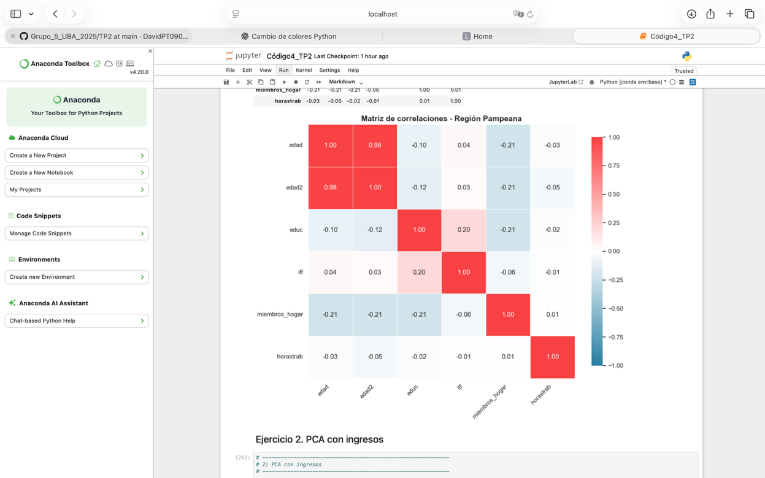

Las correlaciones son, en general, bajas o moderadas. Tal como cabría esperar, se observa una relación positiva entre horas trabajadas e ingreso familiar, y entre educación e ingreso familiar. Por otra parte, se observa una relación negativa entre la cantidad de miembros del hogar y el ingreso total familiar (lo que indica que los hogares pobres tienden a ser más numerosos); y también una relación negativa entre la cantidad de miembros del hogar y la edad (lo que sugiere que los hogares numerosos se caracterizan por una mayor presencia de niños y personas jóvenes).

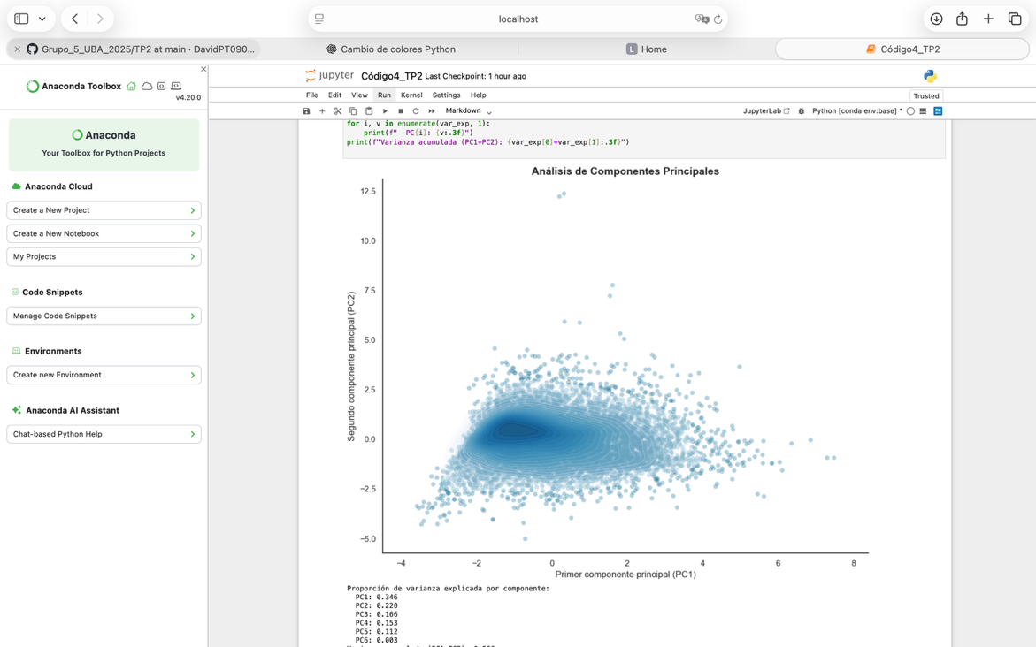

El gráfico de dispersión de PCA muestra que los dos primeros componentes explican el 56.6% de la varianza total. El primer componente explicar el 34.6% de la varianza y el segundo componente el 22.0%, en total. La concentración sugiere una estructura relativamente homogénea, con pocos casos atípicos.

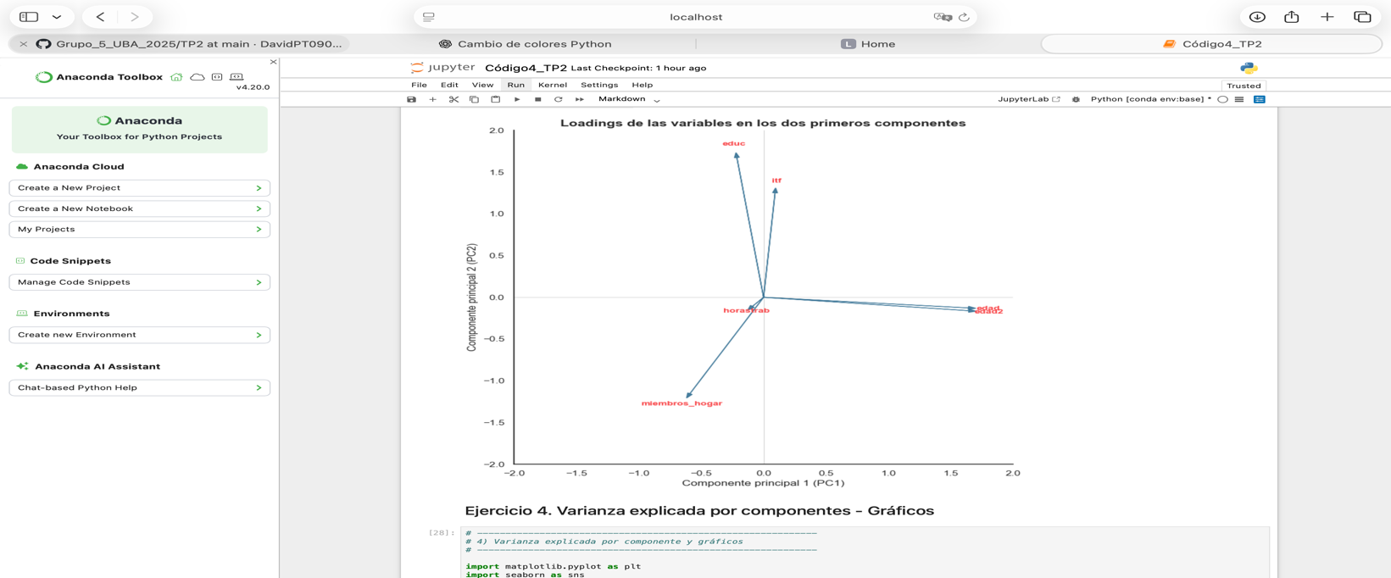

El gráfico de los ponderadores que en el primer componente la variable de mayor peso en la edad y en el segundo componente parecen tener mayor influencia las variables nivel educativo e ingreso total familiar.

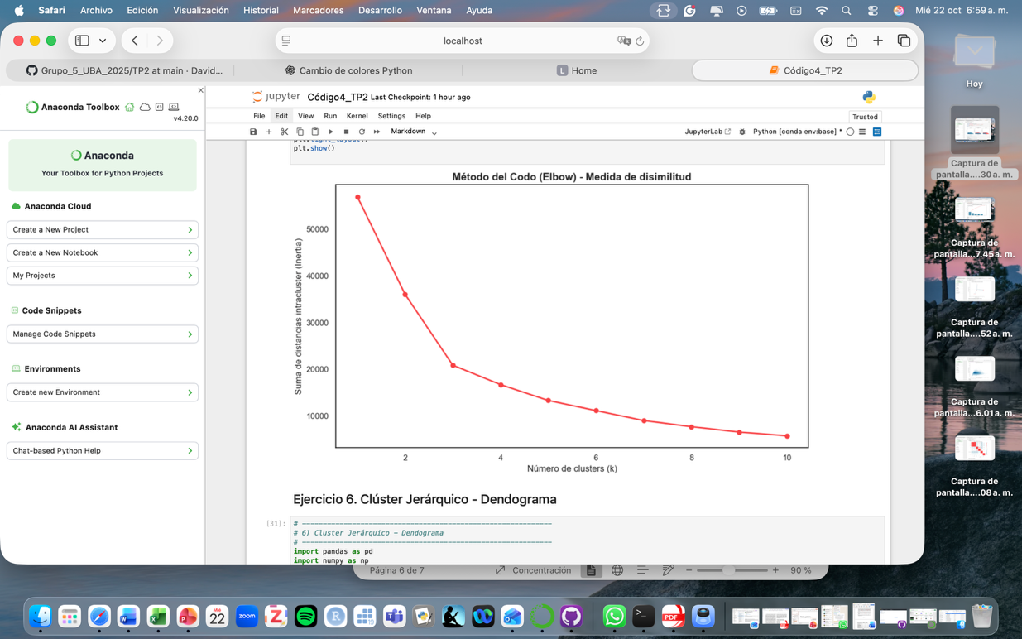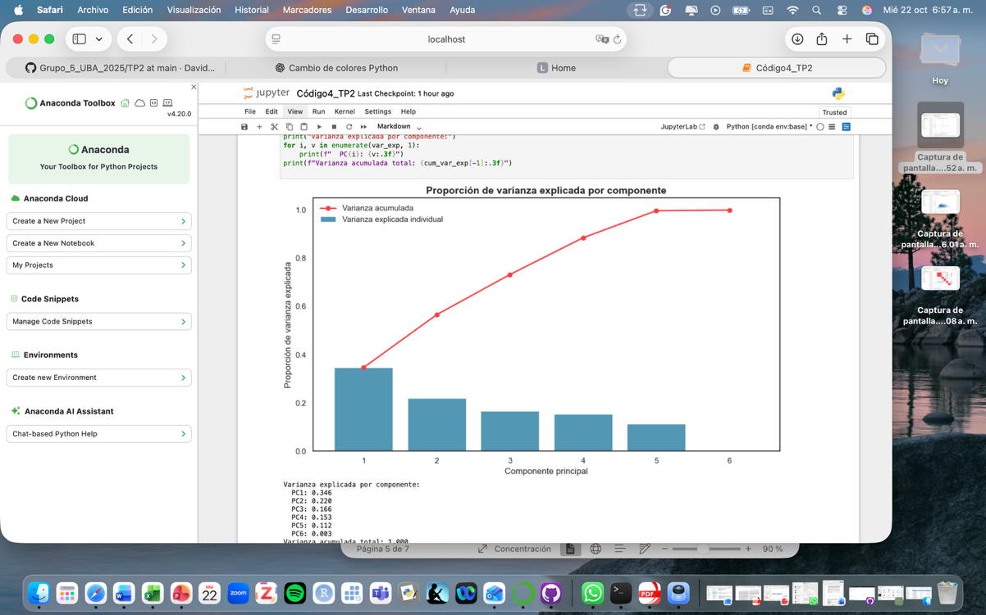

El método del codo muestra que la varianza explicad se concentra en los dos primeros componentes. El gráfico de varianza explicada confirma que a partir del tercer componente, los aportes marginales de la varianza explicada tienden a disminuir, por tanto, las primeras dos componentes contienen las relaciones entre variables centrales como edad, educación, ingresos, horas trabajadas y tamaño del hogar.

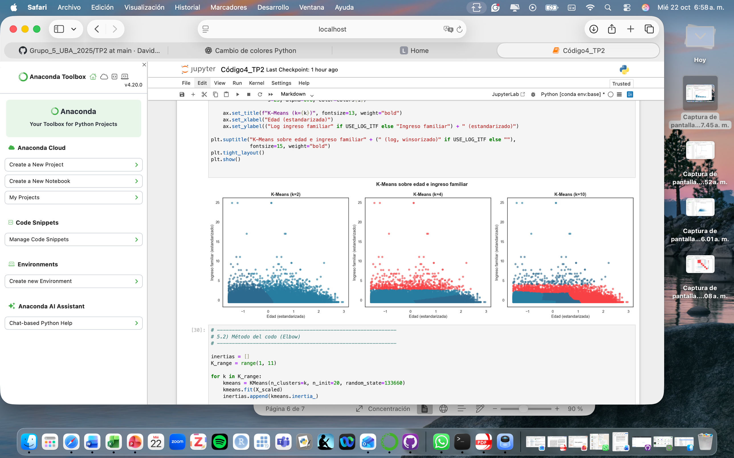

Al estimar cluster k-medias con diferentes valores de k se obtiene que con k = 2, se produce una división general entre hogares de bajos y altos ingresos, no obstante, la separación no es totalmente clara. Al ajustar k = 4, aparecen grupos que capturan mayor heterogeneidad interna y con k = 6, los cluster no son fácilmente interpretables

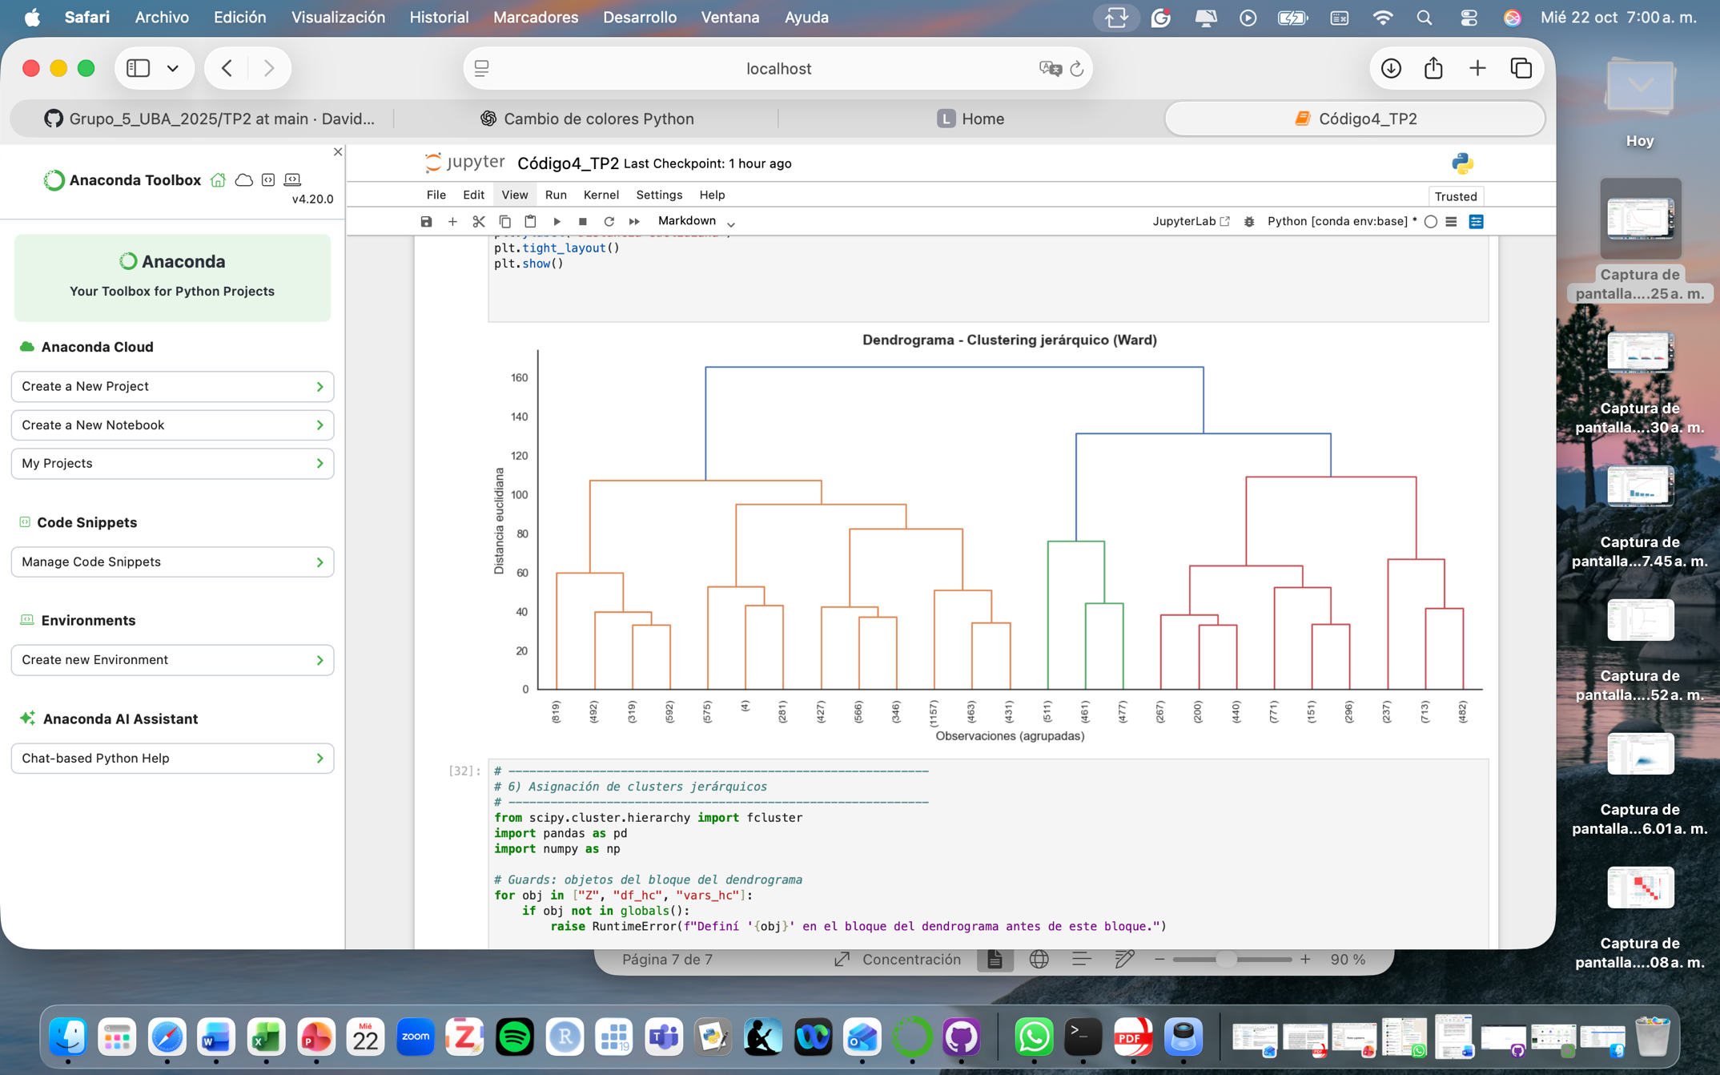

El dendograma obtenido mediante el método de Ward distingue tres conglomerados principales, unidos a diferentes niveles de distancia, indicando cierta variabilidad entre ellos. Por su parte, en la parte baja se representan observaciones similares entre sí.

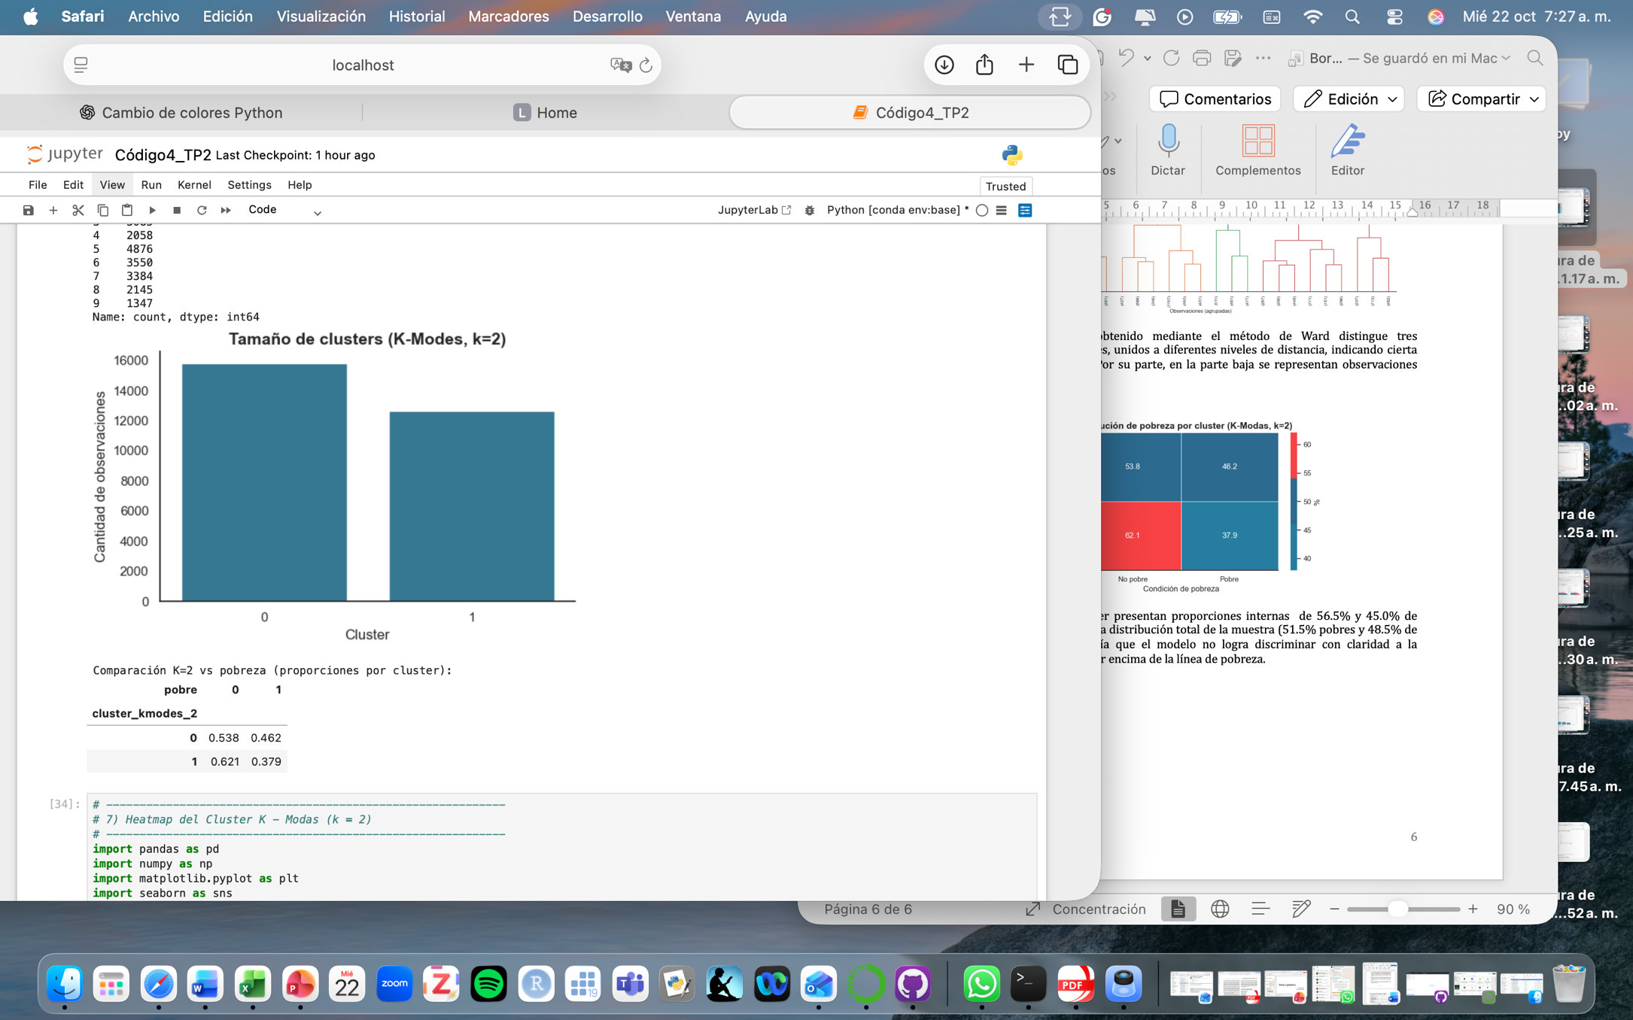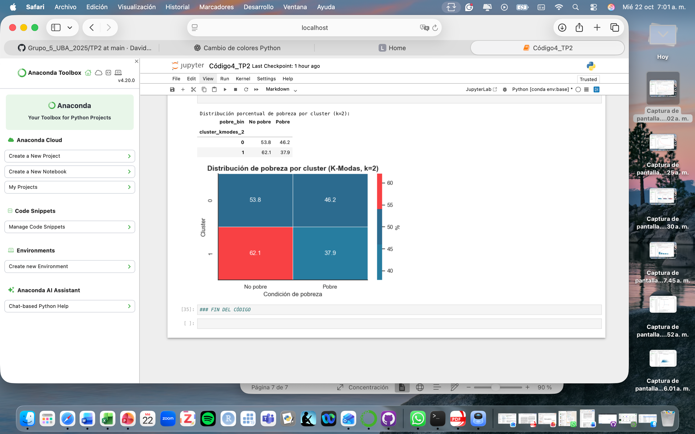

Al estimar un modelo k-modas se lograron identificar dos cluster. El cluster 0 agrup casi 15,791observaciones y el cluster 1 agrupa 12,663. En el cluster 0, la proporción de personas pobres y no pobres es equilibrada, sin embargo, se observa un leve predominio de los no pobres (53.8%). En el cluster 1, las diferencia es más clara: el 62.1% son no pobres. La distribución relativamente balanceada entre grupos indica que el modelo logra una segmentación coherente y estable, capturando heterogeneida en la población sin imponer divisiones artificiales, lo que permite detectar perfiles socioeconómicos, aunque con reducido poder discriminante en relación con la condición de pobreza